Offre de service Voila app

# Introduction

Ce document définis le fonctionnement et les termes du contrat d’exécution du logiciel de l’Agence de livraison Voila TCHI-DEEN.

Ainsi dans les lignes qui suivront vous découvrirez dans un premier temps les raisons qui nous ont poussé à mettre en place un tel dispositif ;

Ensuite nous vous présenterons le concept de notre solution et ses fonctionnalités ;

Enfin nous vous parlerons de son déploiement et de sa mise en œuvre au sein de l’entreprise ;

Nous vous souhaitons une bonne lecture !

# CONTEXTE

La fonction de collecte et livraisons est très en vogue en Afrique Occidentale et plus précisément au Burkina Faso. Elle est très sollicitée et nécessite une certaine rigueur dans la gestion et l’administration du système de production. Voyons d’un peu plus prêt cette problématique :

## **PROBLEME RENCONTRE**

Comme mentionné plus haut l’Agence d’enlèvement et transmissions de colis est un procédé complexe dans le quel on rencontre souvent un certain nombre de difficulté. Nous les avons caractérisés sous deux formes :

* **Les problèmes internes** : Difficulté de suivi en temps réel de la performance ; difficulté de communication et donc de synchronisation.
* **Les problèmes externes**: Absence d’un support dématérialisé visant à accroitre la convertibilité (processus d’acquisition) ; traçabilité des opérations validé et désengagement.

## **IMPACTE SUR LA PRODUCTION**

Les problèmes cités plus haut constitue en effet un enjeu notoire pour la productivité et la pérennité du service.

Tout d’abord l’absence de données (ou la difficulté de traitement ou exploitation) constitue une perte sur le plan organisationnel car elle permettrait l’adoption ou la mise en place de mesure optimal visant par exemple à une évolution en temps réel du prix du service, et de la gestion de la flotte.

Ensuite l’absence du support communicationnel visant à informer le client en temps réel sur la disponibilité et à convertir les nouveaux prospects.

Enfin la gestion automatique de certain aspect ou tache rébarbative constituant un besoin superflu de ressources humaine.

Ceci étant dit nous vous présentons notre solution de gestion Informatique.

# VOILA APP

VOILA APP est le nom que nous avons donné à notre Logiciel de Gestion pour l’Agence d’enlèvement et de transmissions de colis au Burkina Faso, Côte d’Ivoire, Togo, Bénin et Mali.

Cette Solution est une application métier visant dans un premier temps à améliorer les conditions de Travail des employés tout en limitant les pertes dues à l’absence ou à la perte d’information ;

Elle permet ensuite de mettre à la disposition des clients un outils de renseignement qui leur permettra d’obtenir en temps réel des informations sur leur colis (sa position, son heure d’arrivée probable), mais également sur les délais d’exécution probable de la société ;

Enfin elle permettra la supervision et la traçabilité de toutes les opérations effectuées par la société en temps réel ainsi que le suivie des opérations de transfert et la conversion acquisition de nouveau client.

## **Le Processus de Traitement de commande avec VOILA APP**

### **Etape 1 : Acquisition et conversion de prospect**

Cette étape du processus consiste en l’accueil de nouveau utilisateur, à l’enregistrement de leurs commandes, et en leurs enregistrement dans la base de données. Voyons les différents cas d’utilisations et leurs interfaces d’utilisations :

#### L’accueil du prospect

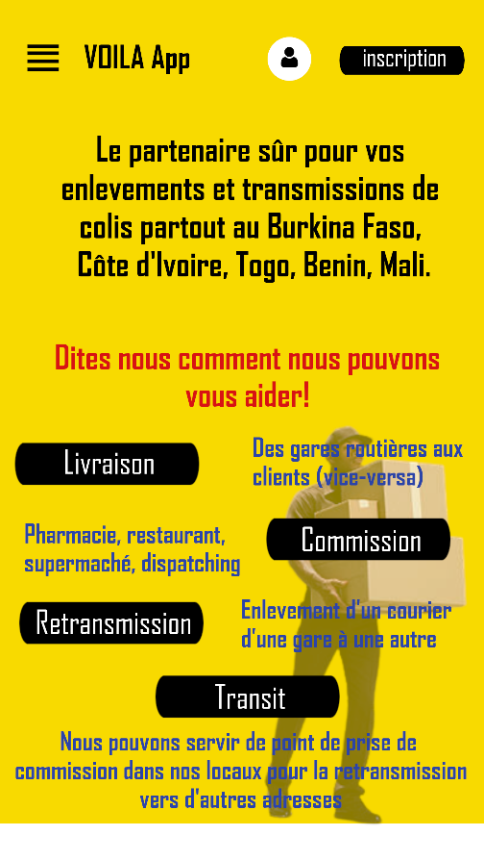 



La page d’acceuil a pour but de diffuser et rendre accéssible dès l’arriver sur l’application des mission et fonctionnalité offerte au public par l’agence.

#### Emission d’une demande de livraison

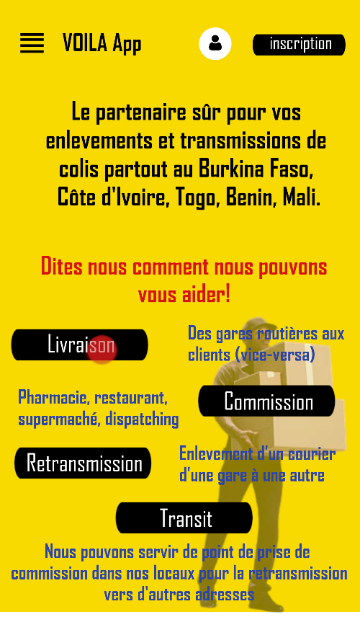

La demande de livraison débute lorsque le client clique sur le buton livraison

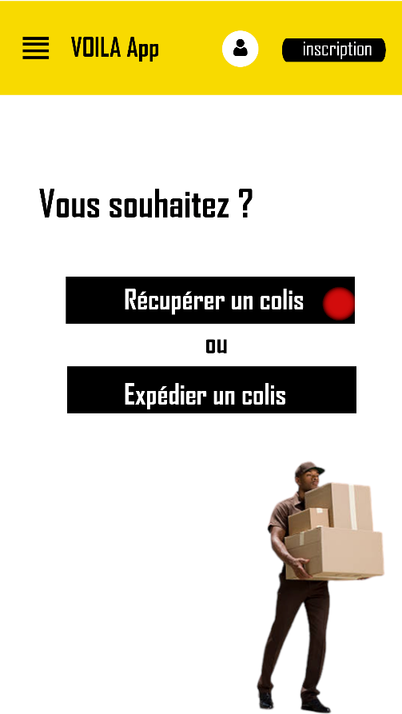

Les livraisons sont de deux types les récupérations de colis ou expédition envoi

Cas d’une récupération de colis

1. Le client indique la société de transport et la gare ou se trouve son colis ;
2. Il nous indique les référence du colis (son identifiant unique remis par la compagni) ainsi que les information relative au poid et à la nature du colis ;
3. Il nous précise ensuite ou est ce que nous devons livré le colis (il peut utiliser la carte pour ça) ;
4. Il valide enfin sa comande en payant (voir interface de paiement et formulaire d’inscription) ;

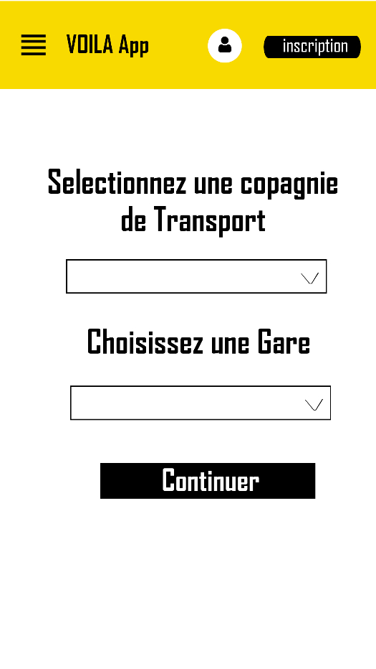 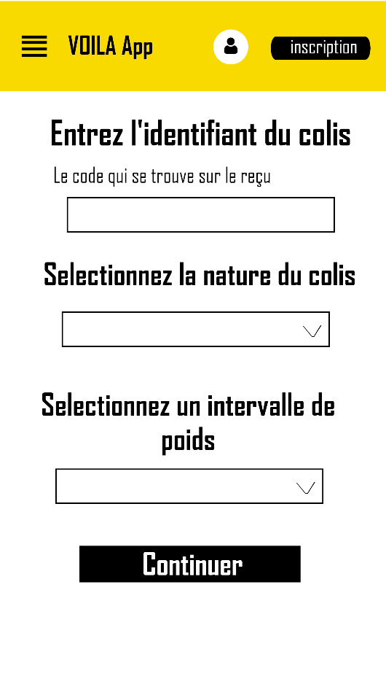

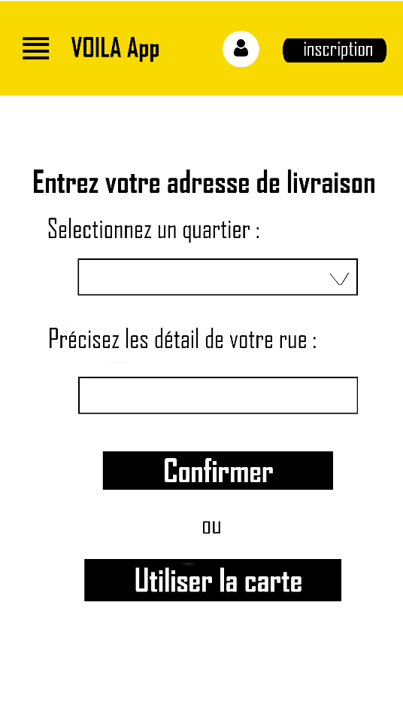 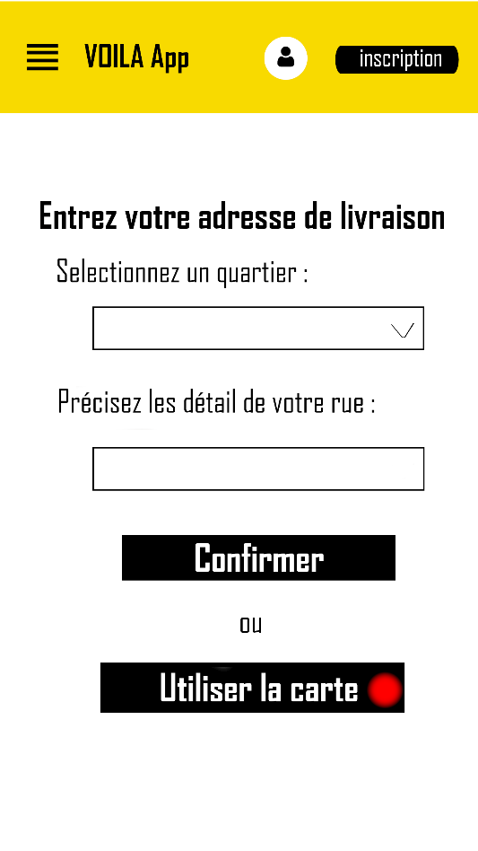

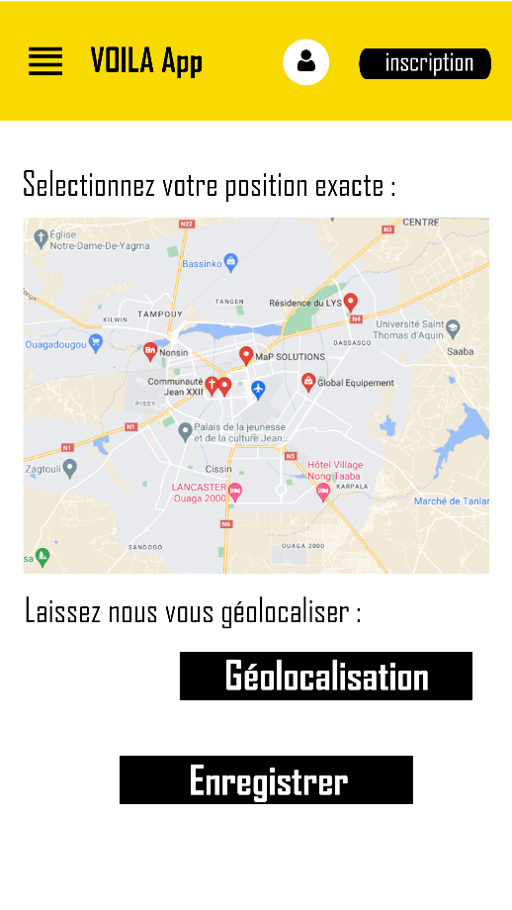 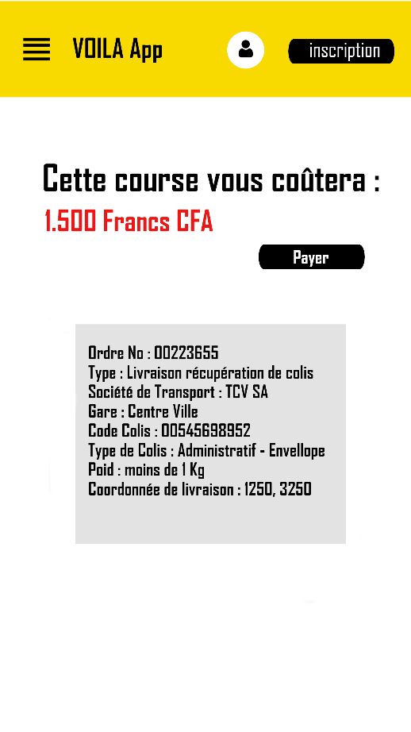

Cas d’une expédition de colis

1. Le client indique les coordonées (pays, ville, quartier) du lieu ou il souhaite expédier son colis ;
2. S’il veut que le colis soit livré au domicile du client il le précise, dans ce cas il devra indiqué l’adresse exacte de livraison du colis ;
3. Il indique ensuite son domicile ou nous pourrons passé chercher le colis ;
4. Il renseigne enfin les informations relative au colis et paye sa commande ;

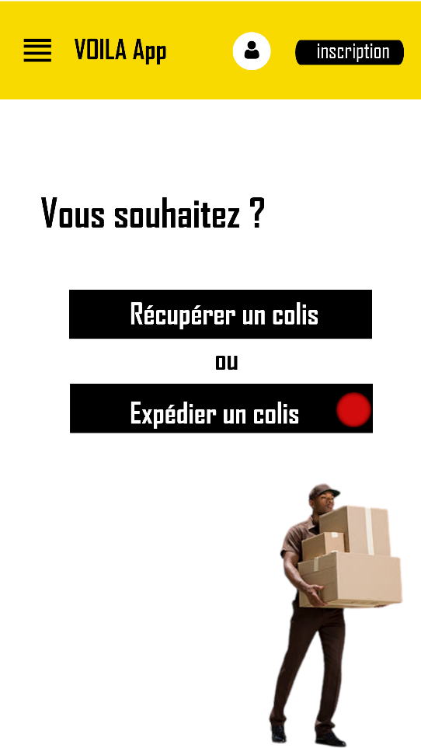 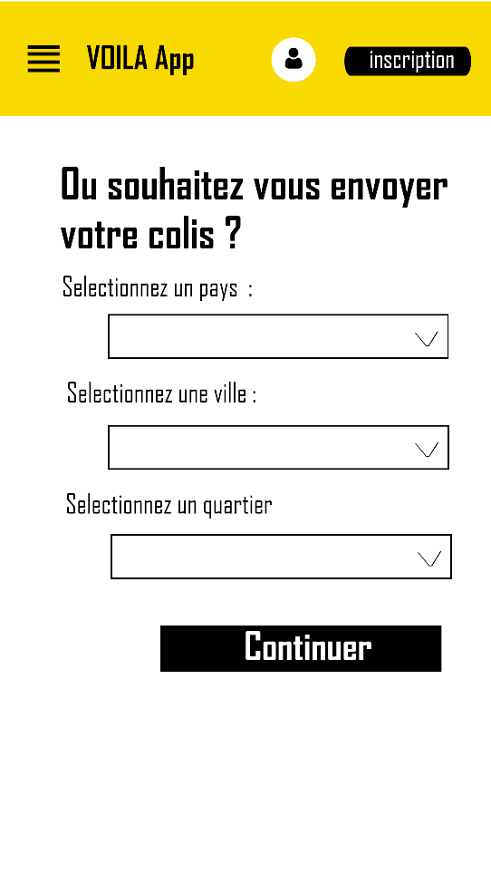

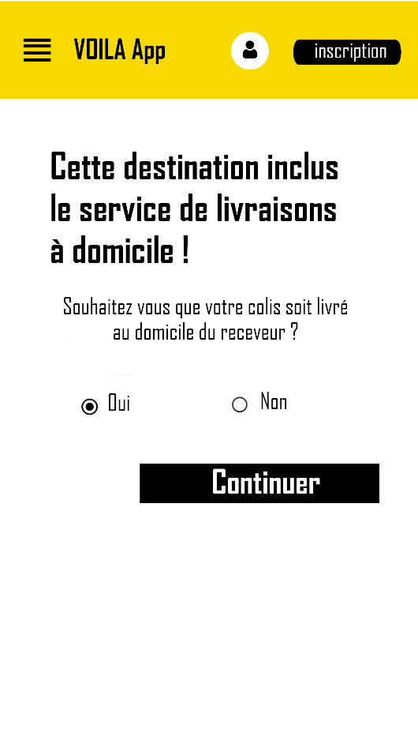 

 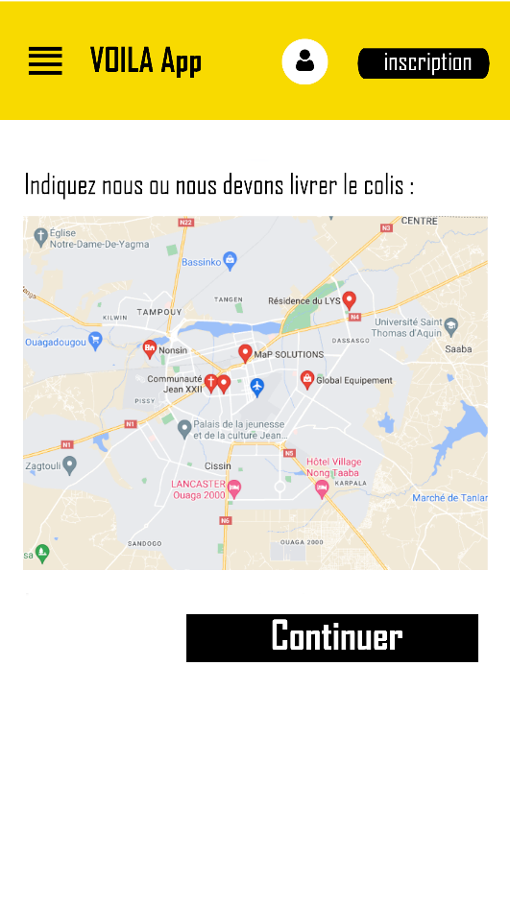

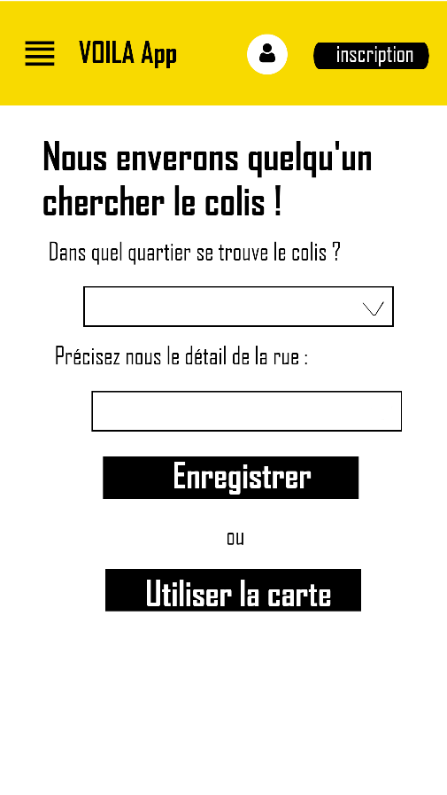 

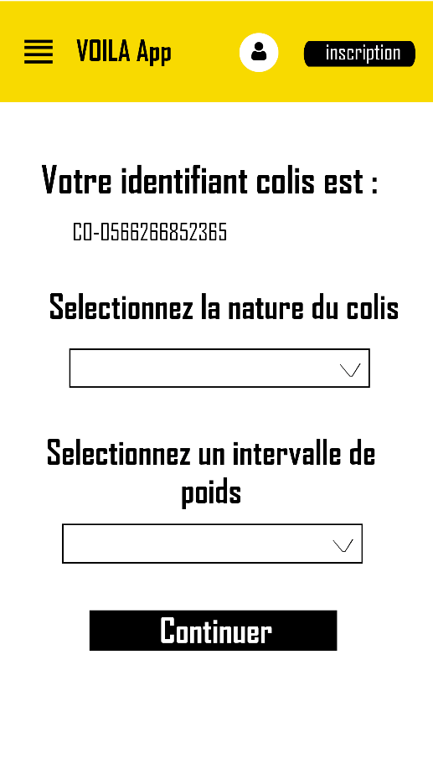 

#### Emission d’une demande de commission

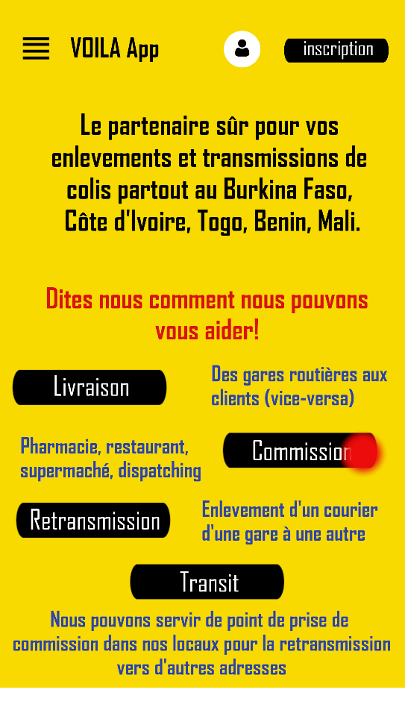

La demande de commission commence lorsque le client clique sur le bouton commission.

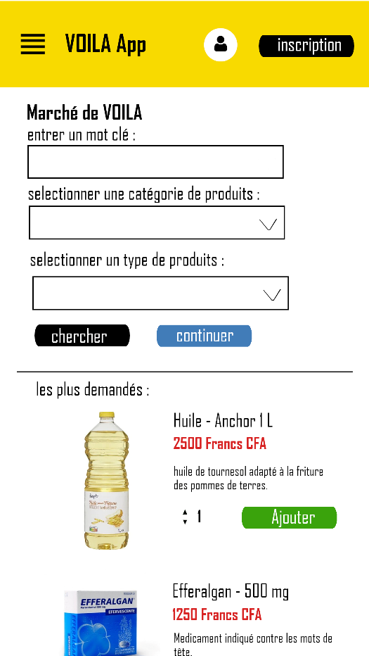

Le client peu alors rechercher et ajouter un produit au panier et cliquer sur continuer pour valider sa commande.

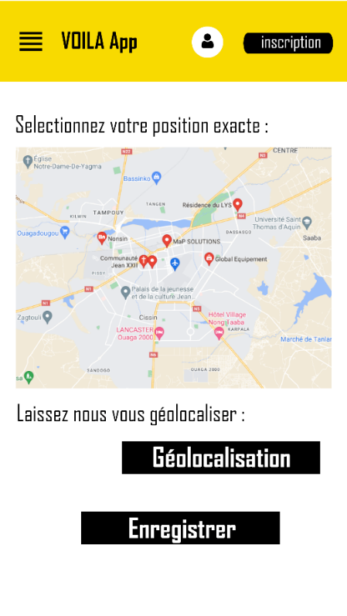 

Cas d’une commission

1. Sélectionner les produits de la commission ;
2. Indiquer l’adresse de livraison ;
3. Valider et payer les frais ;

#### Emission d’une demande de retransmission

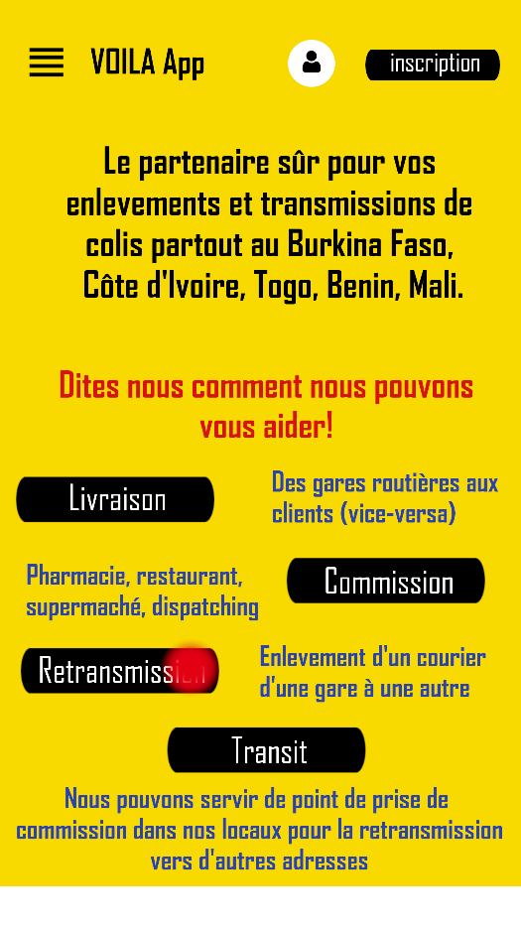

La demande de retransmission commence lorsque le client clique sur le bouton retransmission.

Cas d’une retransmission

1. Le client accède au formulaire de récupération de colis ;
2. Il indique ensuite la nouvelle destination du colis ;
3. Si l’expédition contient une livraison à l’adresse exacte du receveur le client doit compléter ces informations ;
4. Il peut ensuite payer la course ;

  

  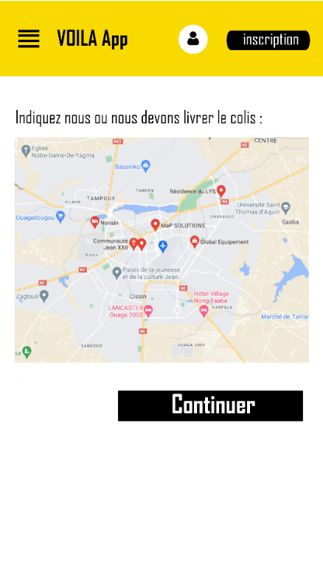



#### **Prise de rendez-vous pour transit**

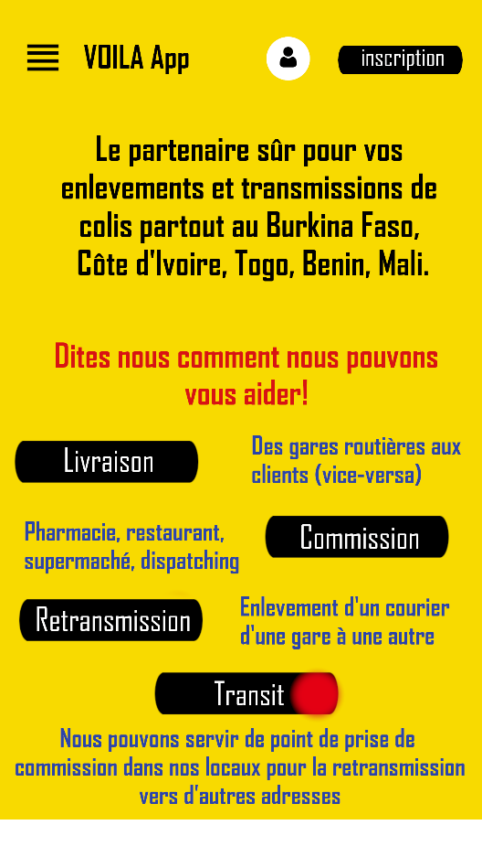

La prise de rendez-vous commence lorsque le client clique sur le bouton transit.

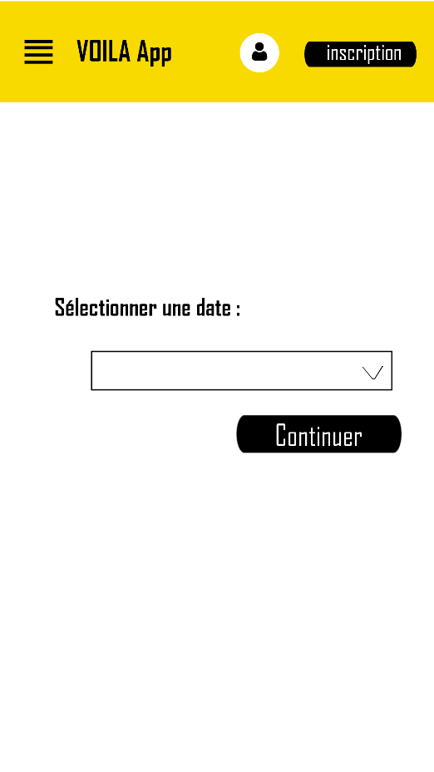 

 

 



Cas d’un transit

1. Le client spécifie le jour du rendez-vous ;
2. Il précise le lieu d’expédition et la nature du colis ;

#### **Le processus de conversion**

L’étape finale des commandes consiste la conversion ou l’identification du client et de la personne du receveur s’il y a lieu. Elle permettra l’accès au suivi en temps réel de la mission :

Lorsque le client clique sur le bouton payer ou continuer dans le cas du Transit, le logiciel lance une tentative d’identification (authentification du client). Si ce client n’est pas identifié il a le choix entre créer un compte et se connecter (s’il dispose déjà d’un compte).

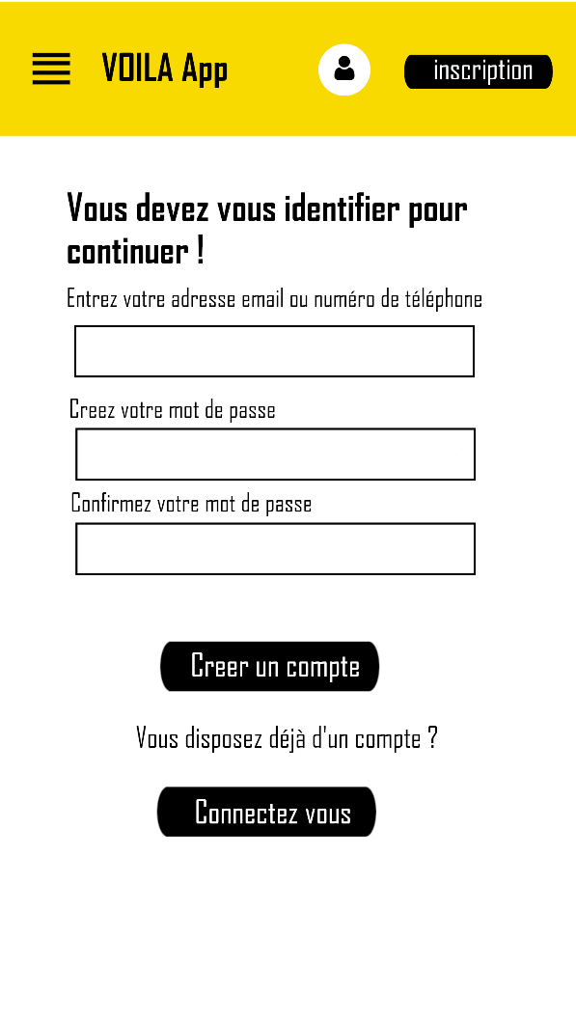 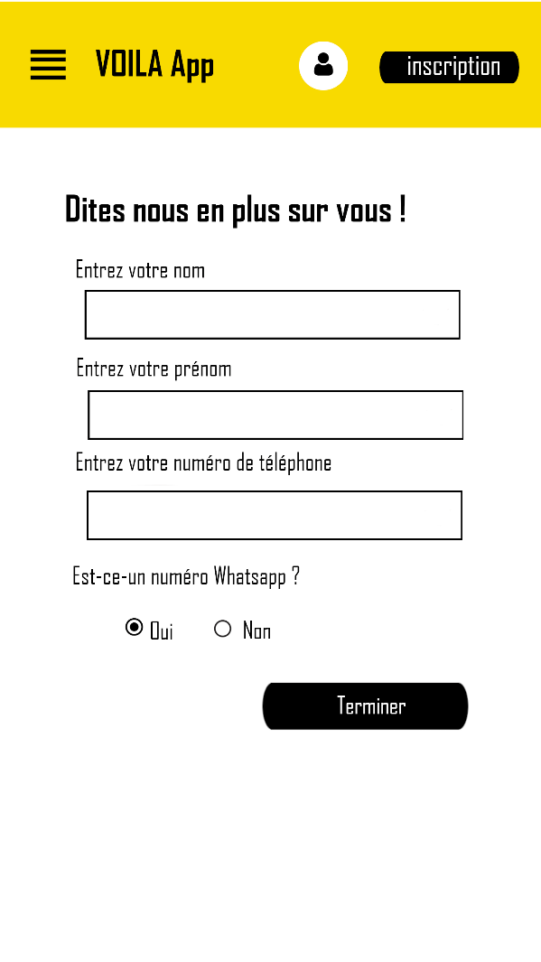

Inscription en 2 Etape

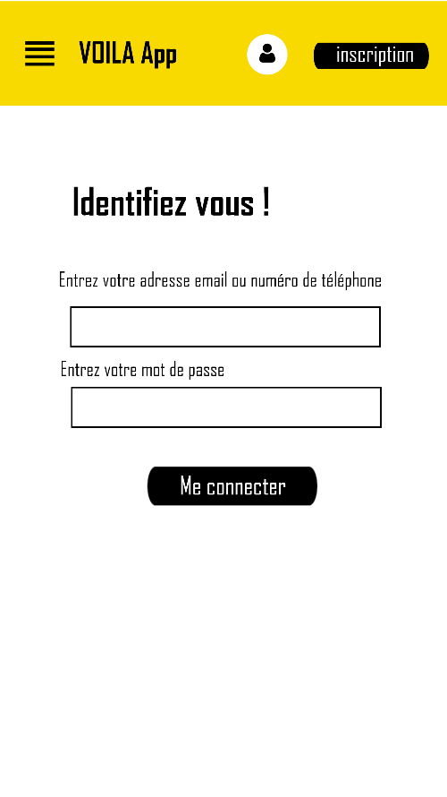

#### **L’interface de paiement**

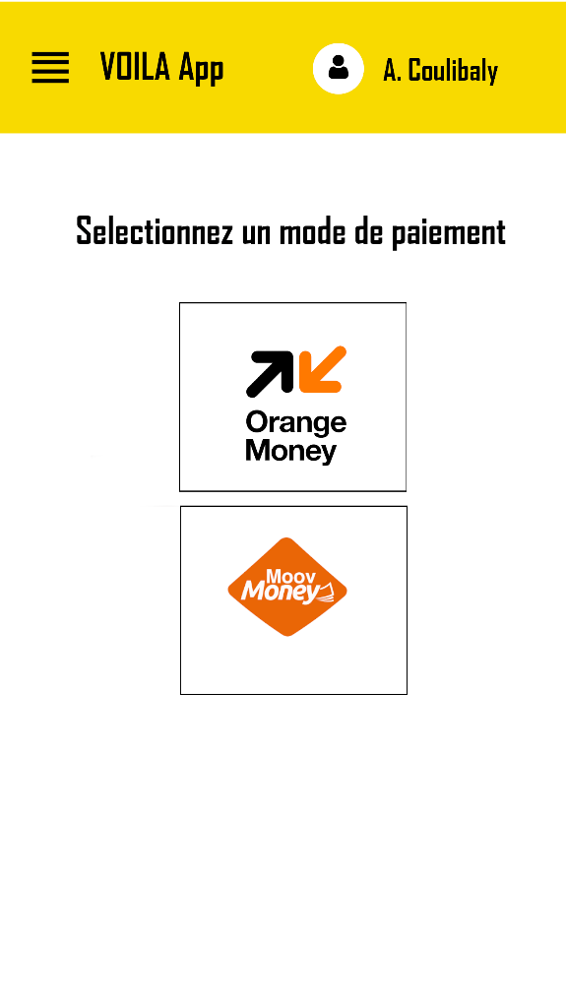 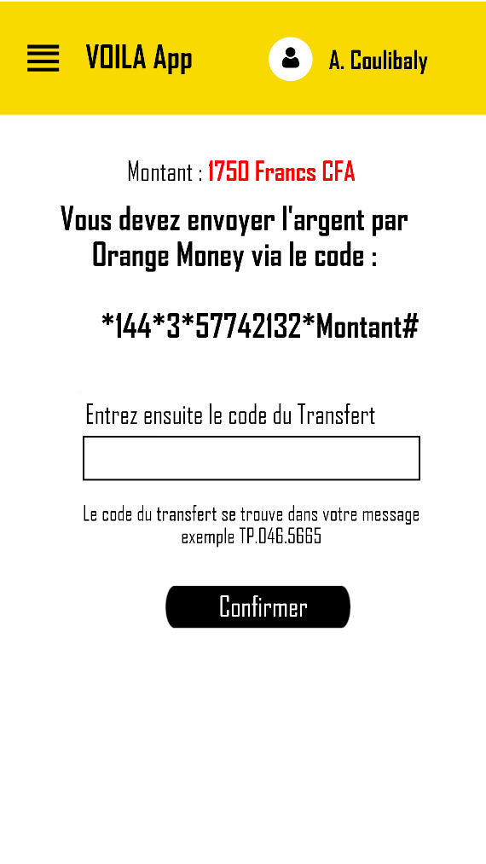

Paiement rapide et simplifié

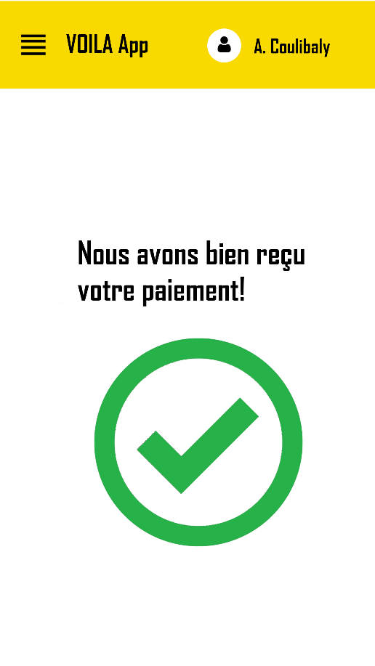 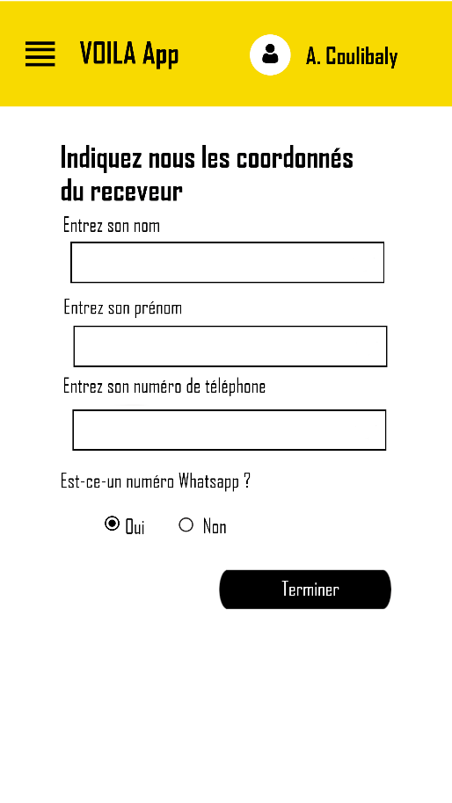

#### **La barre de navigation et l’interface de suivi**

Un client authentifié peut suivre son colis, pour arriver à l’interface de suivi il utilise la barre de navigation en haut à gauche de l’interface utilisateur.

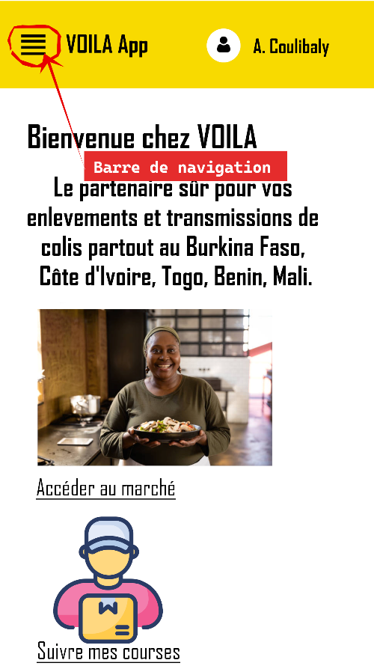 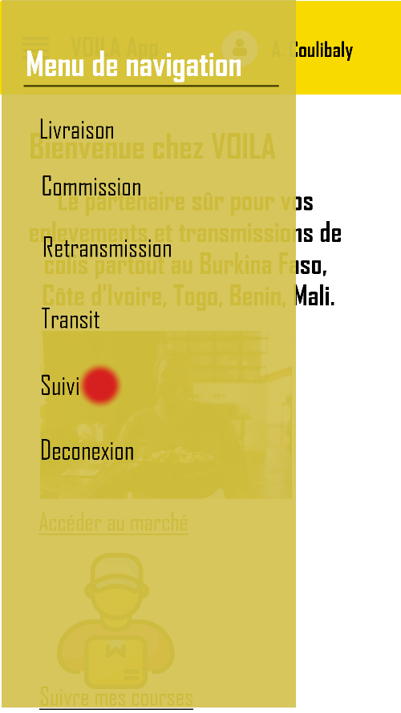

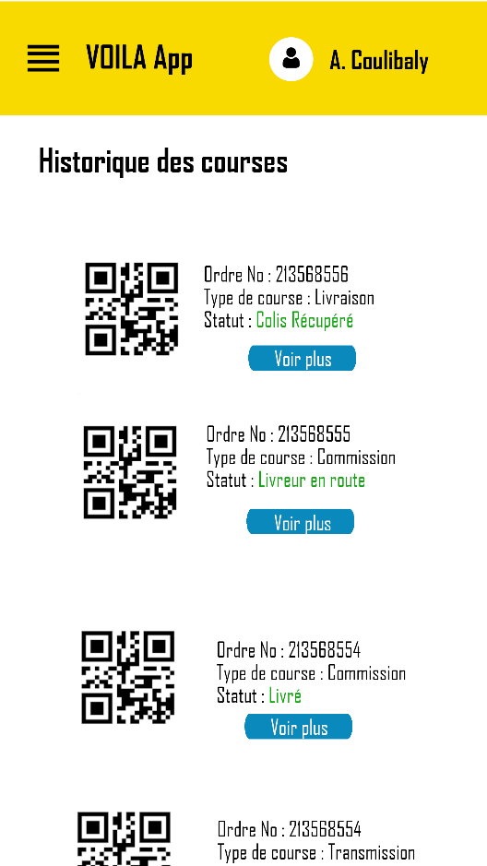 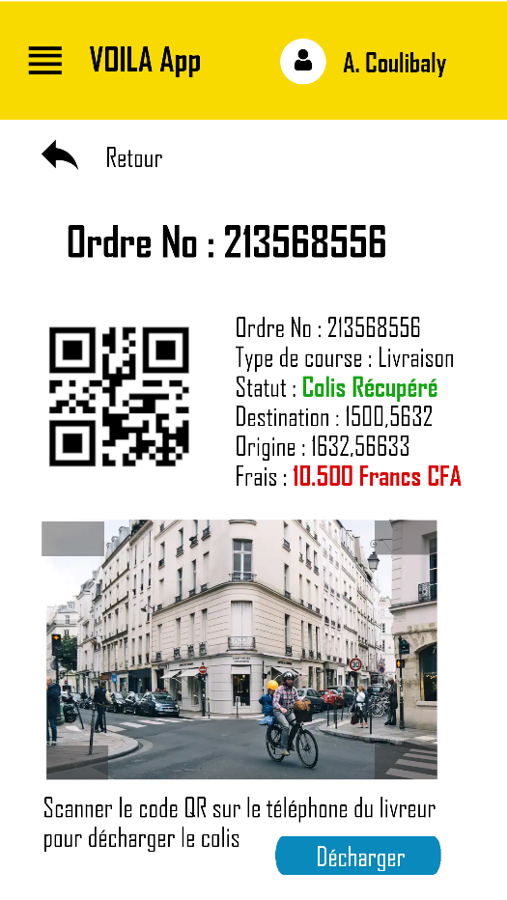

### **Etape 2 : Traitement des commandes par les livreurs**

#### **Inscription du livreur**

L’inscription des livreurs commence lorsque le livreur clique sur le lien d’inscription. A partir de ce moment nous enregistrons sa demande d’inscription contenant les informations relatives à son identité, et dans la carte grise du véhicule qu’il utilisera.

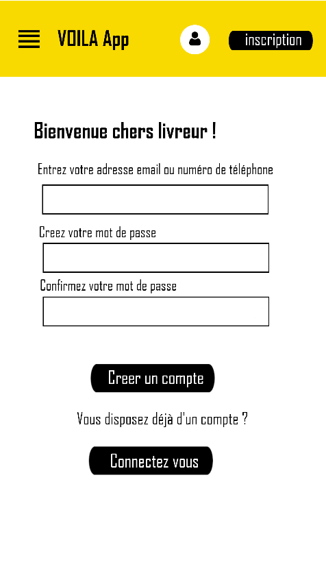

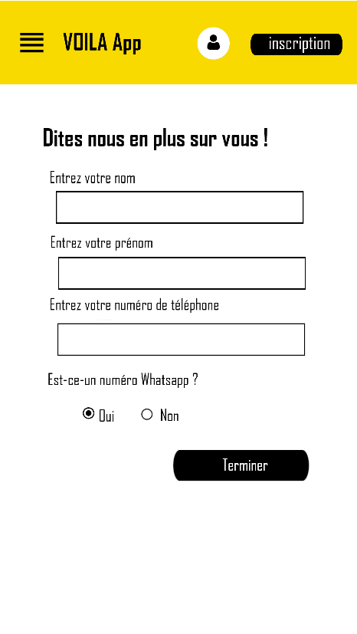 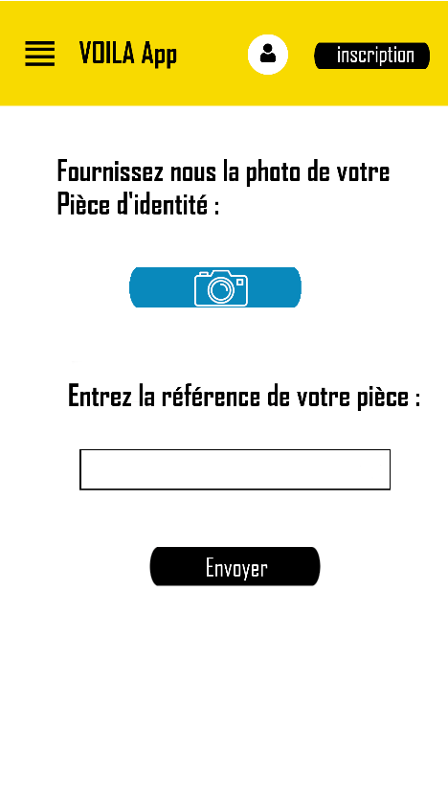

#### **Candidature et traitement d’une course**

Lorsqu’il y a une nouvelle course le livreur inscrit peut automatiquement postuler, l’administrateur système peu alors évaluer sa candidature et lui attribué le marché quand il remplit toutes les conditions requises. Il peut ainsi allez chercher le colis et le livré. La fin de la livraison s’effectue par la signature d’une e-décharge qui doit être validé par l’administrateur système.

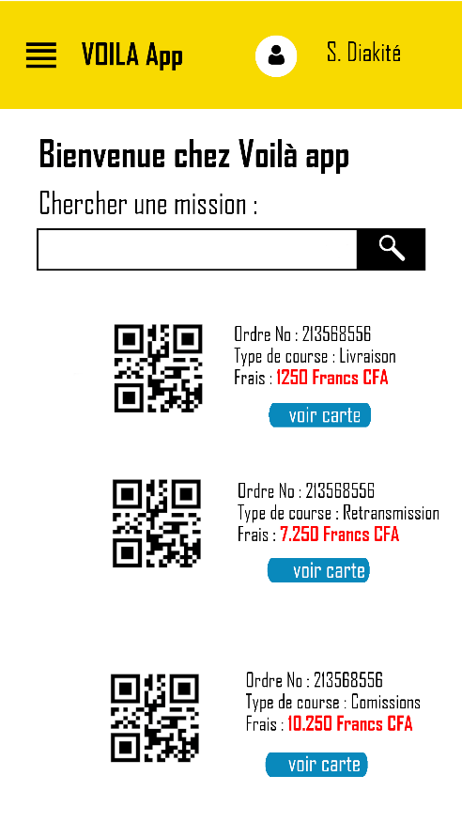 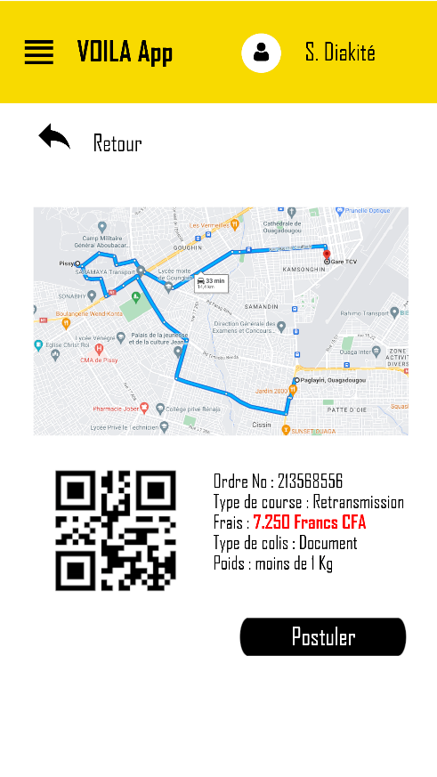

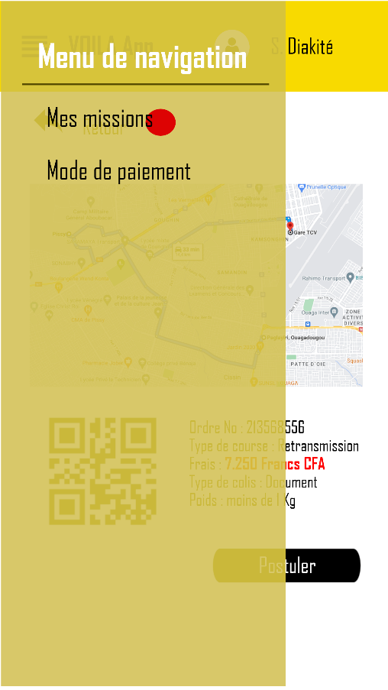 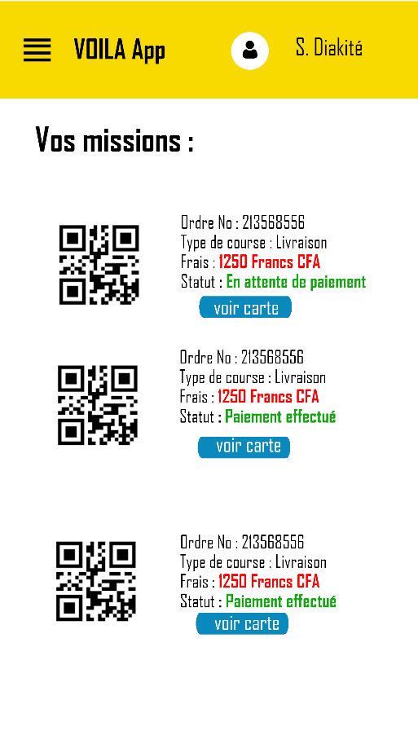

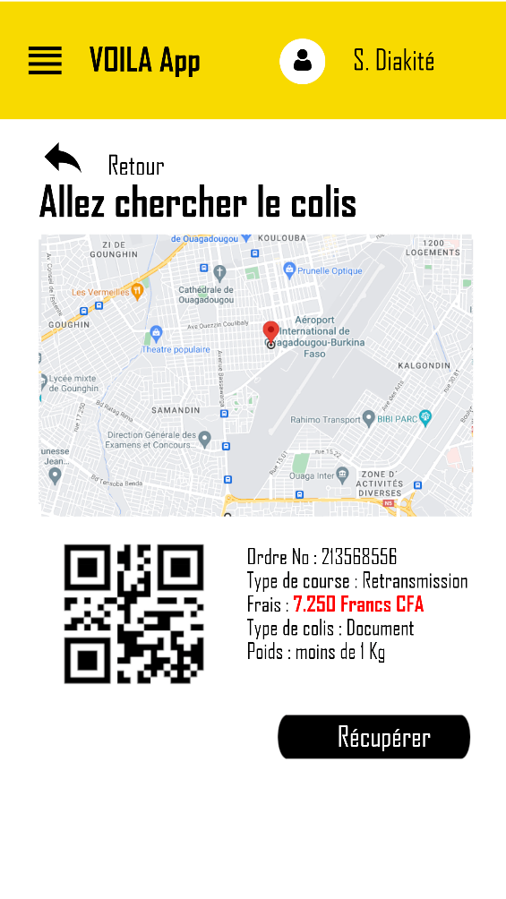 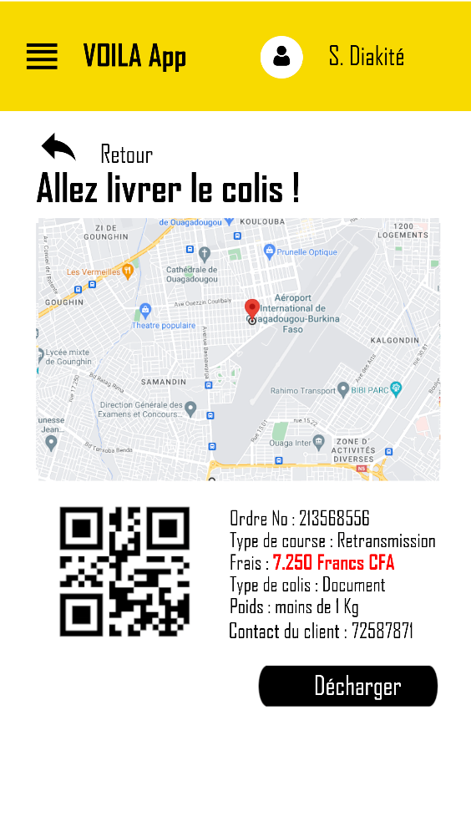

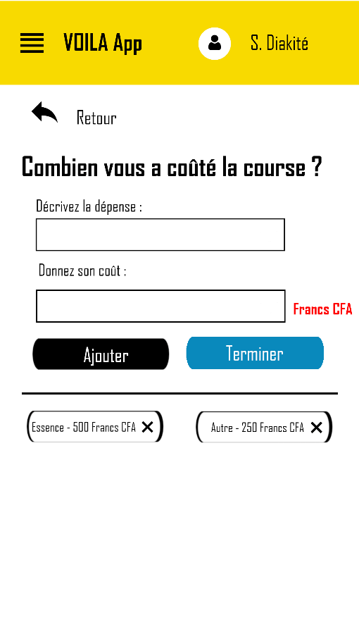

### **Etape 3 : Prospection commerciale**

#### **Conversion des clients de la Société de Transport**

Lorsqu’un colis arrive à la gare l’agent sur place peu effectuer un appel au client pour prospecter une mission de livraison. Si le client accepte elle peut remplir le formulaire de livraisons, ce qui déclenche une mission de livraison dans le système.

### **Etape 4 : Création d’un compte commerciale**

#### **Inscription**

Les commerçants peuvent également s’inscrire sur la plateforme et créer leur point de vente en précisant leur adresse et secteur d’activité.

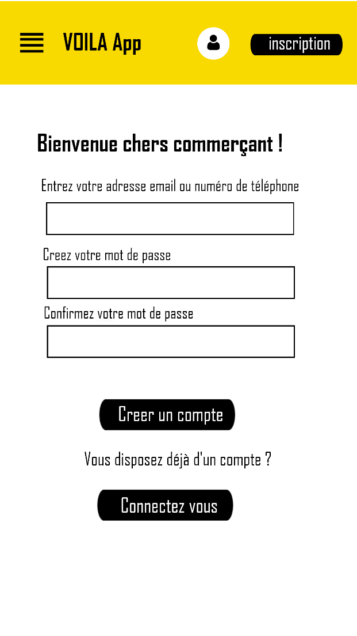

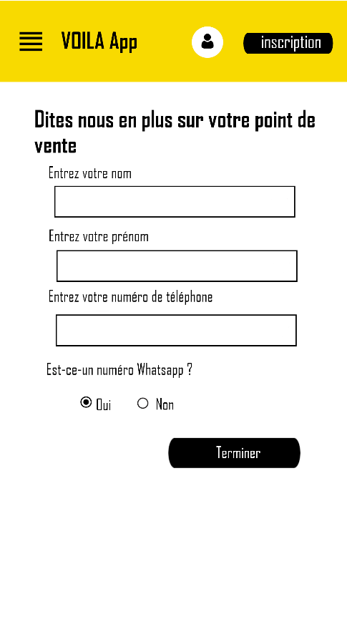 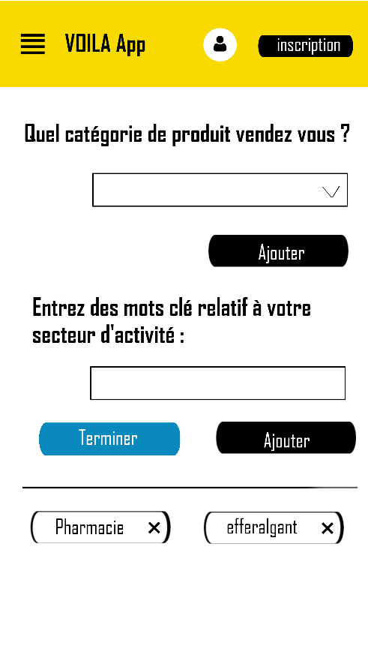

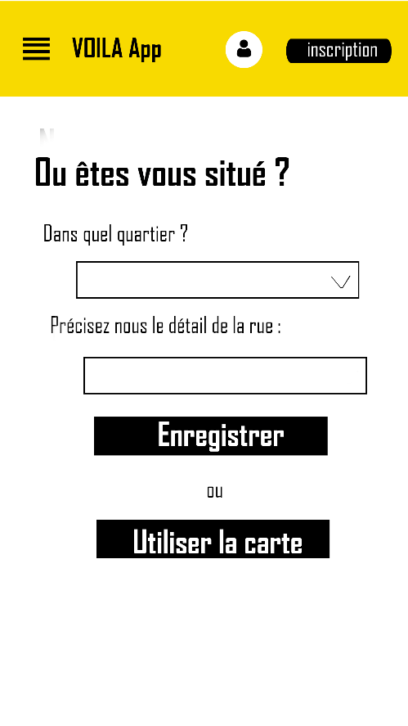 

#### **Ajout et envoi de produits**

Une fois inscrit et approuvé par l’administrateur ils peuvent ajouter de nouveau produit où émettre des demandes de livraison directement dans l’application.

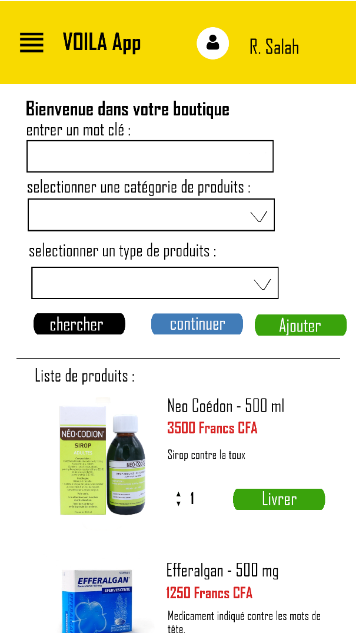

Le commerçant peut gérer sa boutique dans son compte professionnel (ajoutez des produits ou faire livrer un colis).

**Cas d’une livraison**

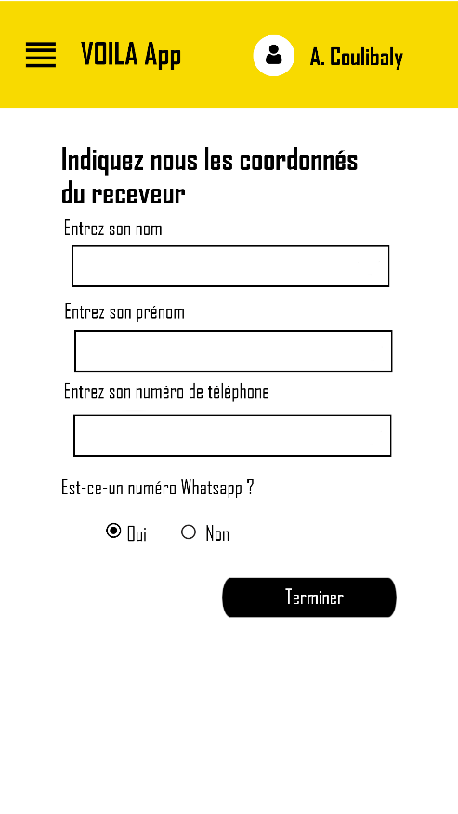  

**Cas de l’ajout d’un produit**

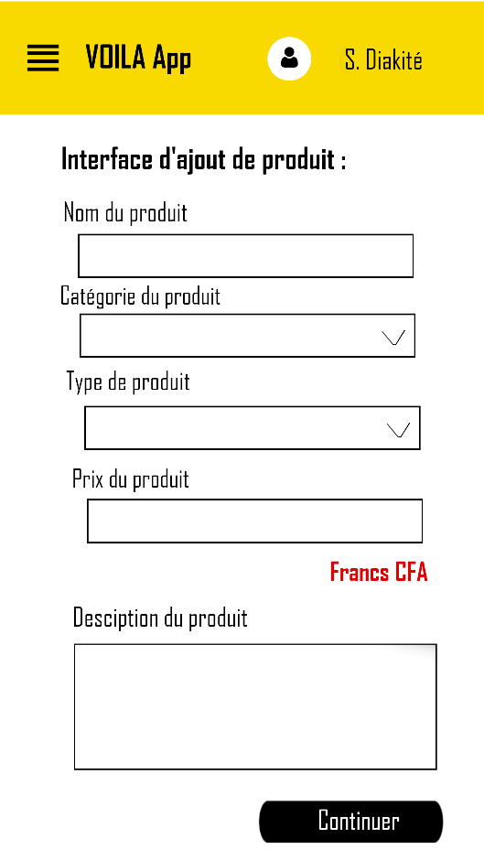 

## **Configuration et Administration**

La configuration consiste au paramétrage de base du logiciel. Elle permettra en pratique de définir les ressources interne disponible à la production (les agents de prospection), les fonctions de tarification :

**Création du mot de passe**

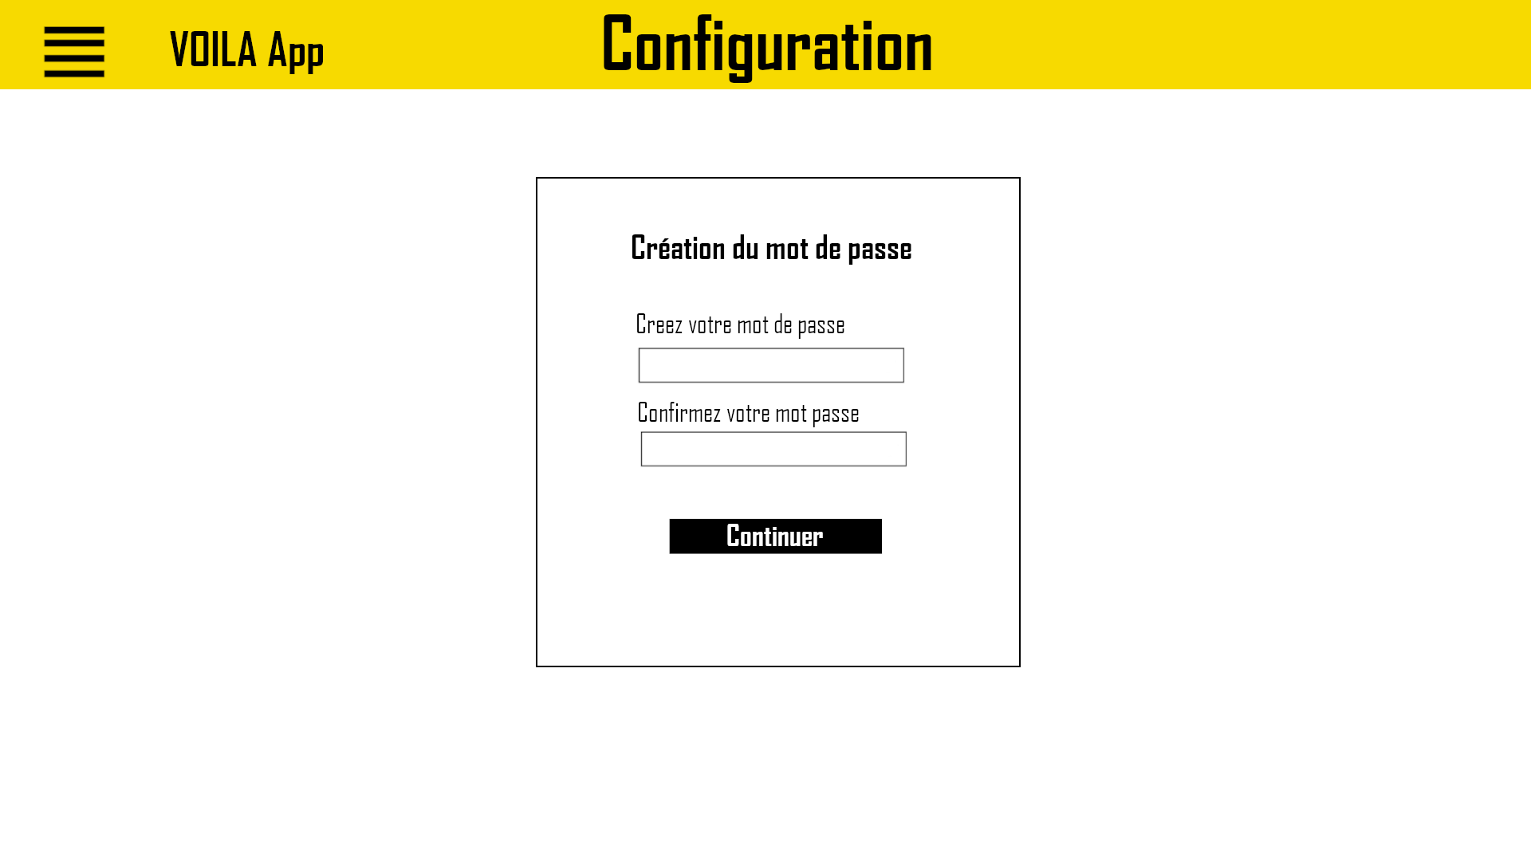

**Enregistrement des Gares**

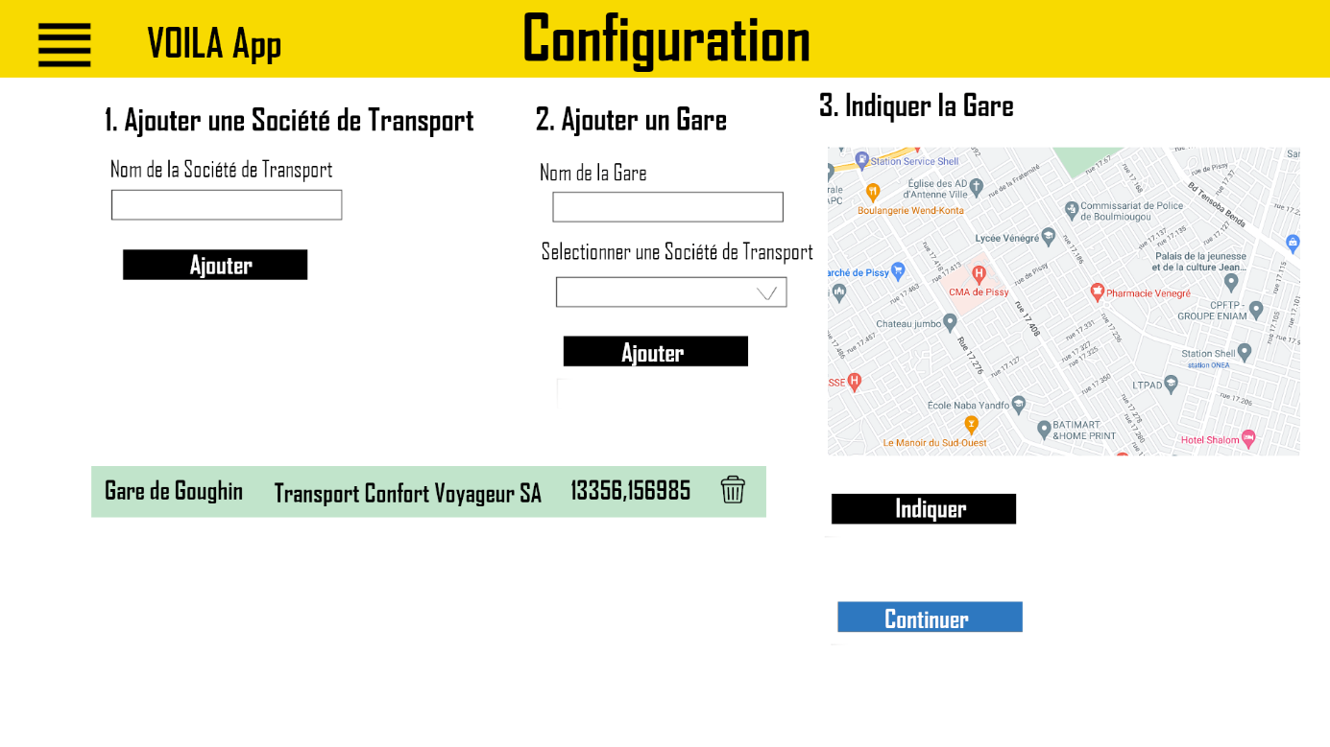

**Enregistrement des agents de prospection**

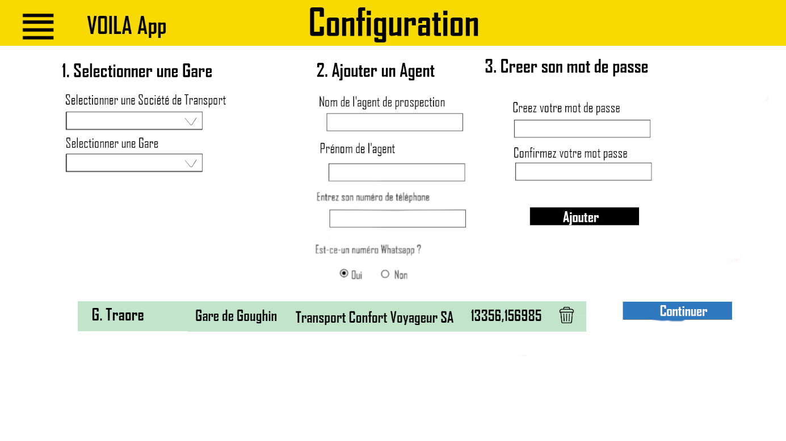

**Gestion de la Tarification**

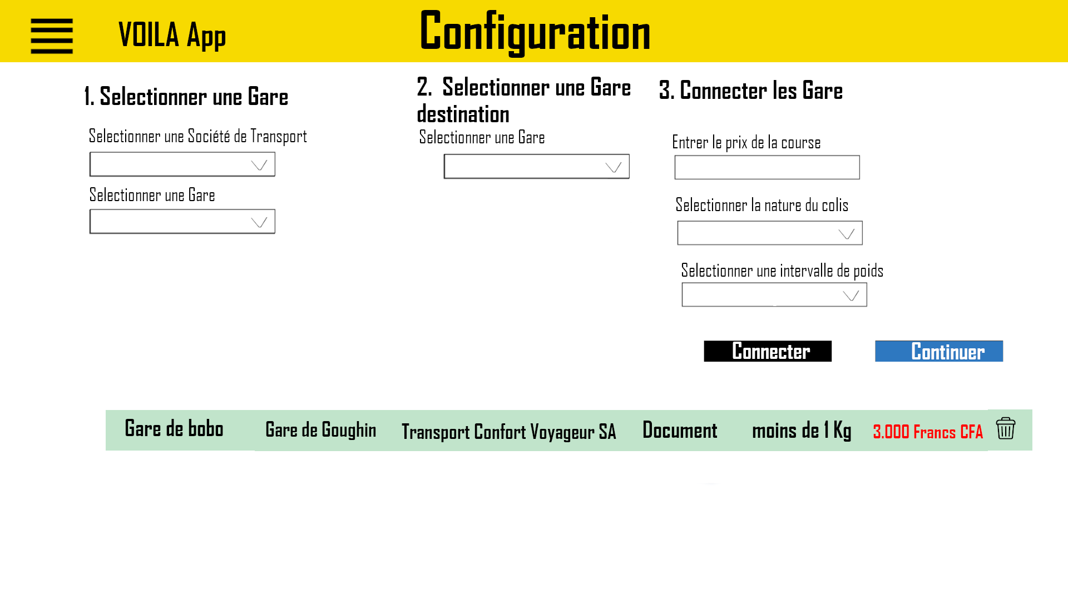

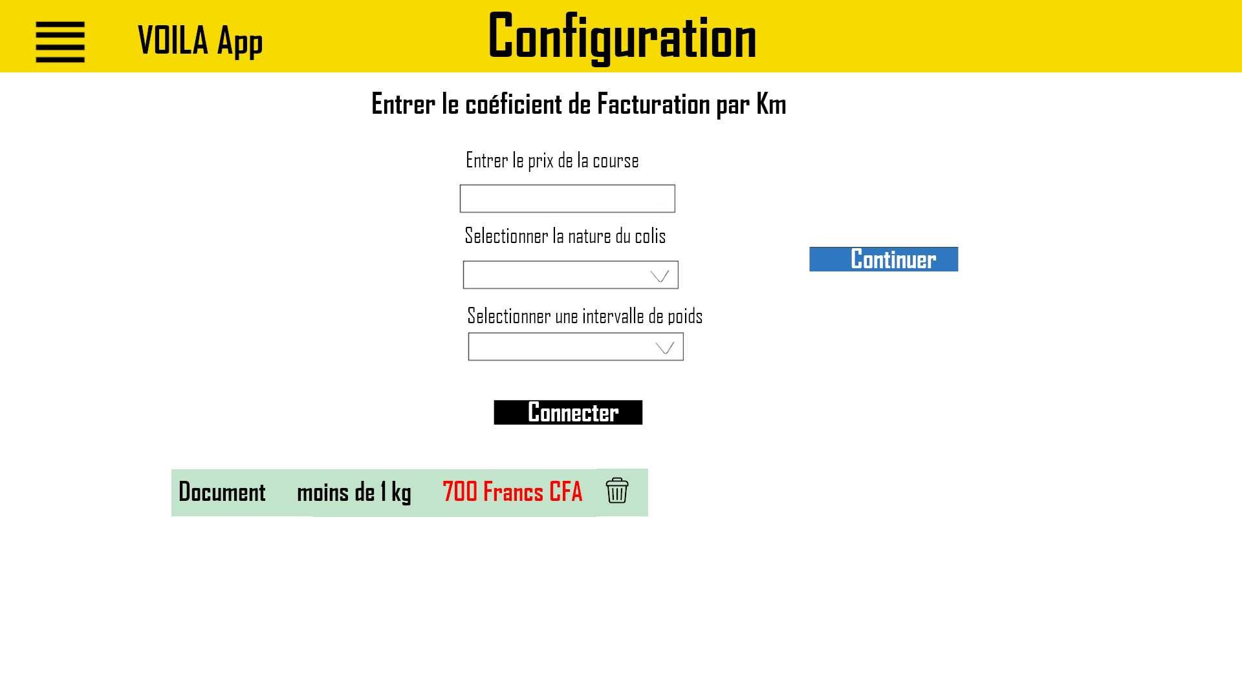

**L’administration**

L’administration quant à elle consiste en la gestion continue de l’activité et au suivi de la performance :

* Suivi des livraisons (sélection du meilleur candidat pour une course et observation des frais engendré par la prestation) ;
* Lecture des statistiques lié à la prestation et à la rentabilité de l’entreprise en tenant compte des charges fixe ;
* Gestion de ressource humaine à temps plein (salarié) et affectation automatique aux missions sans candidature ;

**Suivi des livraisons**

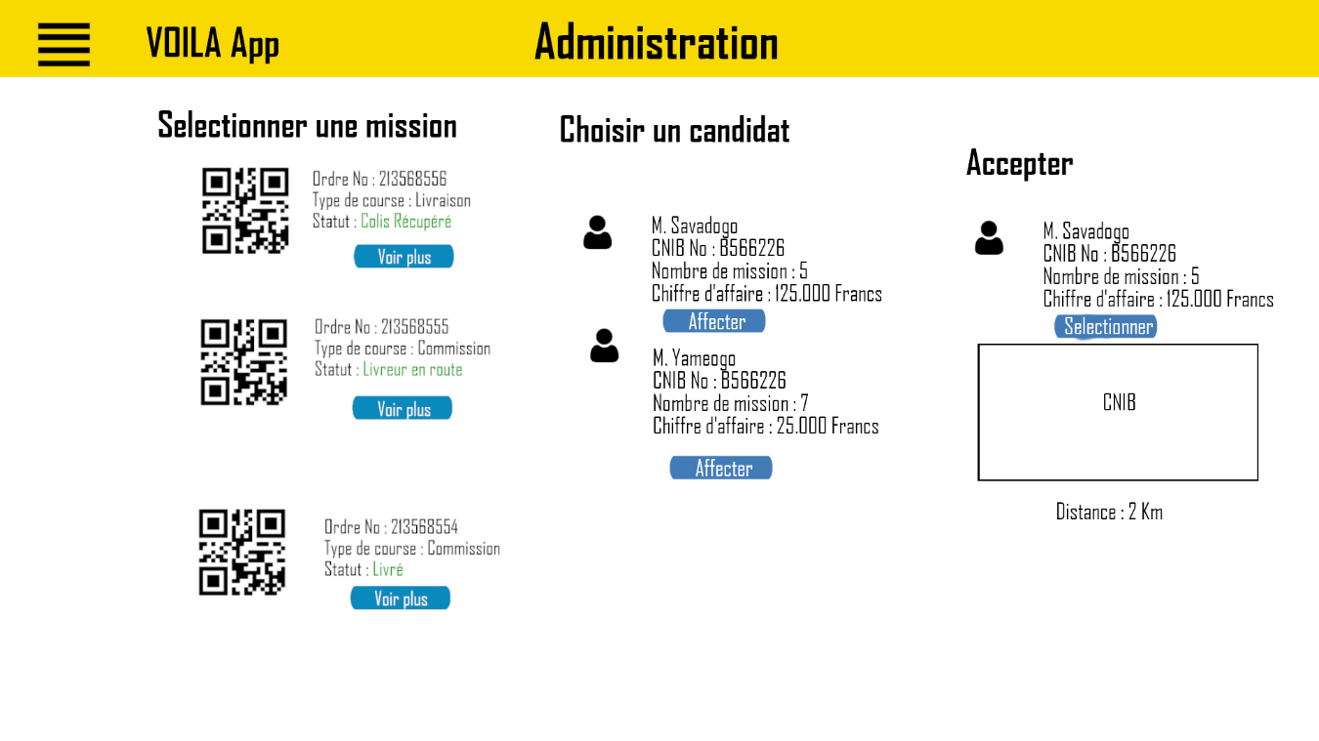

**Statistique**

Il incombe au client de définir les différentes statistiques qui l’intéresse.